目录

P165 165_redis高级篇之lO多路复用要解决那些问题及学术概念 2

12.1before 2

12.1.1多路复用要解决的问题 2

12.1.2结论（谁做好了谁举手，一个老师监考100学生，谁先举手，我先处理谁） 2

12.2I/O多路复用模型 3

12.2.1是什么 3

P166 166_redis高级篇之IO多路复用redis为什么这么快 4

12.2.2Redis单线程如何处理那么多并发客户端连接，为什么单线程，为什么这么快 4

12.2.3参考《Redis 设计与实现》 5

P167 167_redis高级篇之IO多路复用吃米线网络聊天场景 6

12.2.4从吃米线开始，读读read 6

12.2.5Unix网络编程中的五种IO模型 6

P168 168_redis高级篇之IO多路复用同步异步和阻塞非阻塞 7

P169 169_redis高级篇之l0多路复用BIO 8

12.2.6Java验证（背景一个redisServer+2个Client） 8

P170 170_redis高级篇之IO多路复用NIO 14

P171 171_redis高级篇之IO多路复用IOMultiplexing理论简介 17

P172 172_redis高级篇之IO多路复用IOMultiplexing从学术到人话版 20

P173 173_redis高级篇之IO多路复用IOMultiplexing能干嘛 21

lP174 174_redis高级篇之IO多路复用select方法简介 24

P175 175_redis高级篇之IO多路复用poll方法简介 28

P176 176_redis高级篇之lO多路复用epoll方法简介 30

P177 177_redis高级篇之IO多路复用兜底函数方案和系统选择 32

P178 178_终章总结彩蛋 34

13.1写进简历的靓点，腾讯面试题如何做个迷你版的微信抢红包 34

13.1.1业务描述 34

13.1.2需求分析 34

13.1.3架构设计 35

13.1.4编码实现 37

13.1.5多学一手 41

# P165 165_redis高级篇之lO多路复用要解决那些问题及学术概念

Redis是内存数据库，不像mysql是装在硬盘上，是硬件上的磁盘IO和内存级别的。

## 12.1before

### 12.1.1多路复用要解决的问题

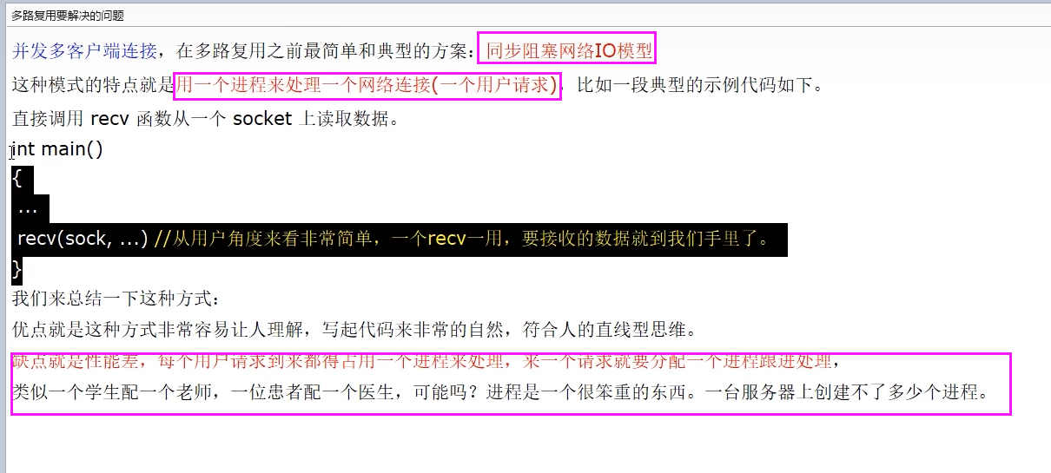

### 12.1.2结论（谁做好了谁举手，一个老师监考100学生，谁先举手，我先处理谁）

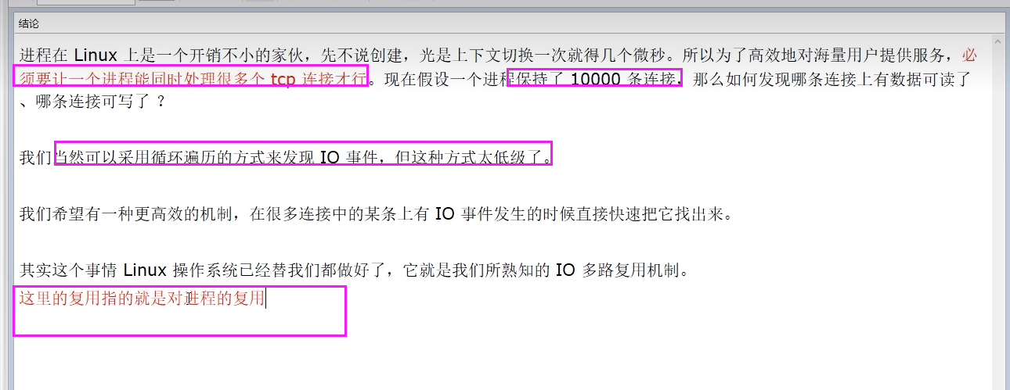

## 12.2I/O多路复用模型

### 12.2.1是什么

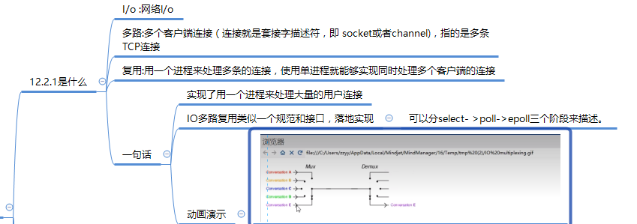

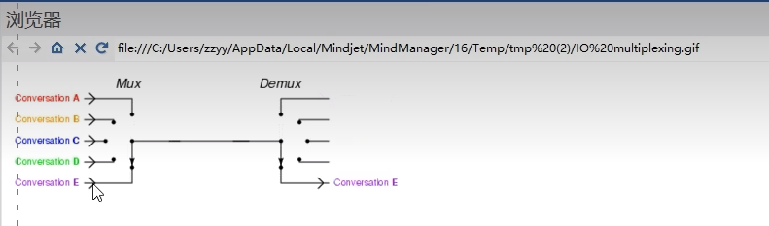

# P166 166_redis高级篇之IO多路复用redis为什么这么快

### 12.2.2Redis单线程如何处理那么多并发客户端连接，为什么单线程，为什么这么快

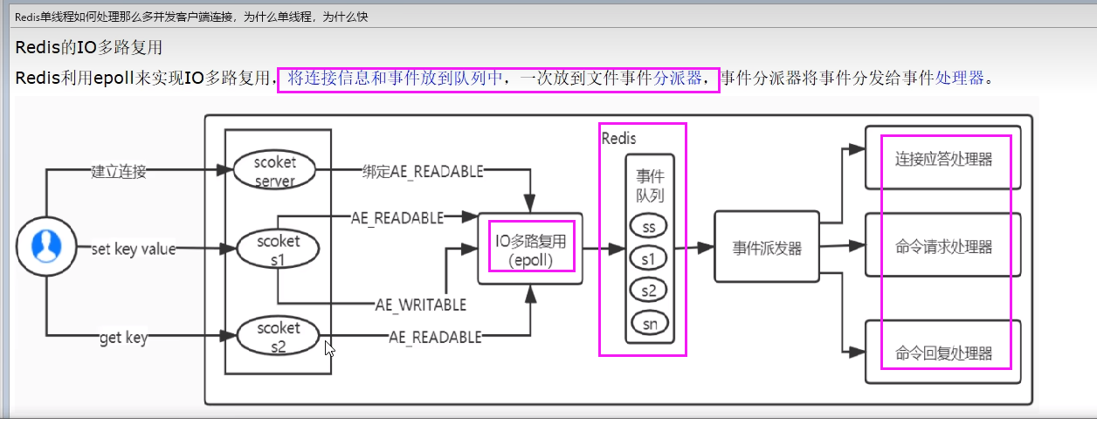

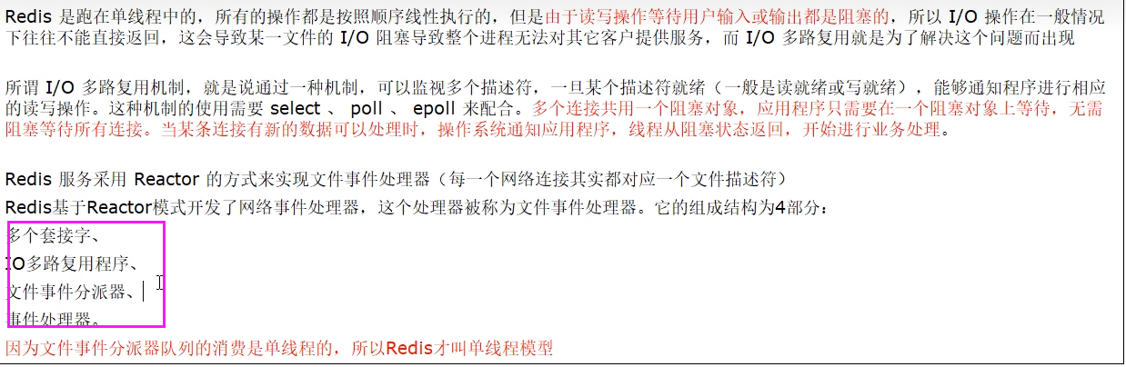

### 12.2.3参考《Redis 设计与实现》

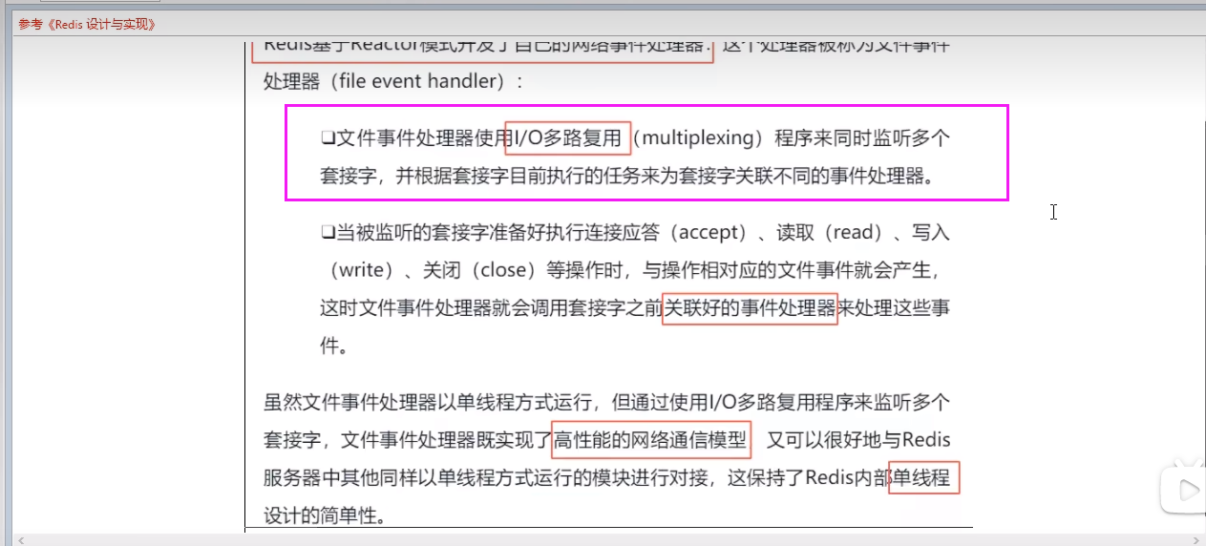

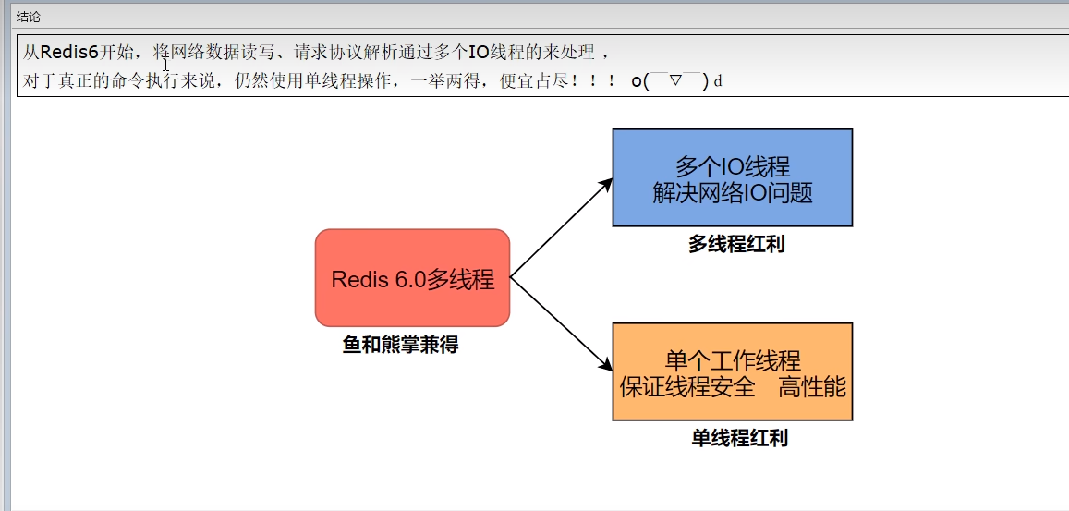

# P167 167_redis高级篇之IO多路复用吃米线网络聊天场景

### 12.2.4从吃米线开始，读读read

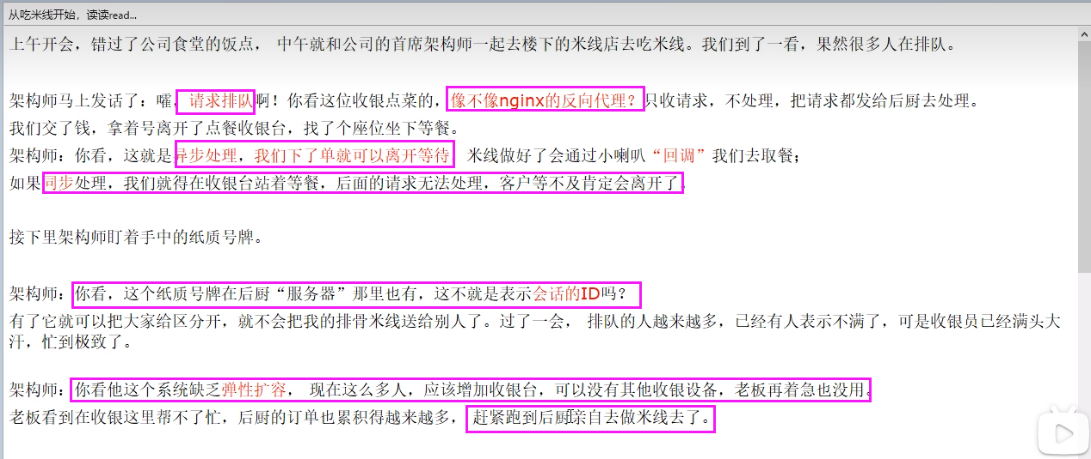

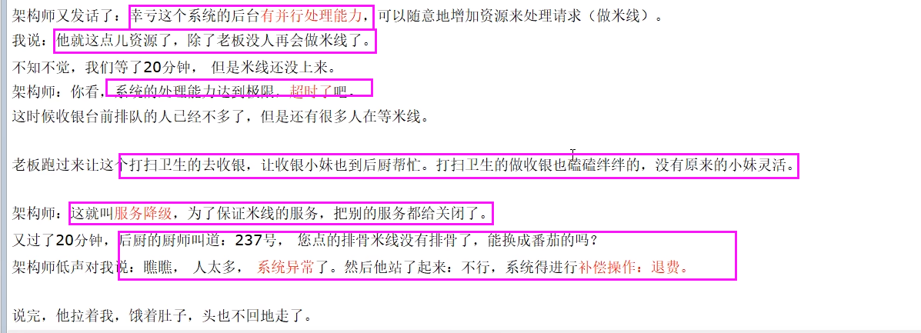

### 12.2.5Unix网络编程中的五种IO模型

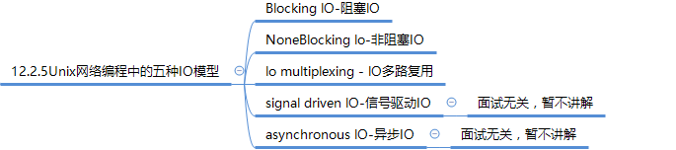

# P168 168_redis高级篇之IO多路复用同步异步和阻塞非阻塞

#### 12.2.4.1同步

调用者要一直等待调用结果的通知后才能进行后续的执行，现在就宴，我可以等，等出结果为止

#### 12.2.4.2异步

指被调用方先返回应答让调用者先回去，然后再计算调用结果，计算完最终结果后再通知并返回给调用方

异步调用要想获得结果一般通过回调

#### 12.2.4.3同步与异步的理解

同步、异步的讨论对象是被调用者(服务提供者)，重点在于获得调用结果的消息通知方式上

#### 12.2.4.4阻塞

调用方一直在等待而且别的事情什么都不做，当前进/线程会被挂起，啥都不干。

#### 12.2.4.5非阻塞

调用在发出去后，调用方先去忙别的事情，不会阻塞当前进/线程，而会立即返回

#### 12.2.4.6且塞与非阻塞的理解

阻塞、非阻塞的讨论对象是调用者(服务请求者)，重点在于等消息时候的行为，调用者是否能干其它事

#### 12.2.4.7总结（四种场景）

* 同步阻塞:服务员说快到你了，先别离开我后台看一眼马上通知你。客户在海底捞火锅前台干等着，啥都不干。
* 同步非阻塞:服务员说快到你了，先别离开。客户在海底捞火锅前台边刷抖音边等着叫号
* 异步阻塞:服务员说还要再等等，你先去逛逛，一会儿通知你。客户怕过号在海底捞火锅前台拿着排号小票啥都不干，一直等着店员通知
* 异步非阻塞:服务员说还要再等等，你先去逛逛，一会儿通知你。拿着排号小票+刷着抖音，等着店员通知

# P169 169_redis高级篇之l0多路复用BIO

### 12.2.6Java验证（背景一个redisServer+2个Client）

#### 12.2.6.1BIO(阻塞IO ,只能应付一个客户)



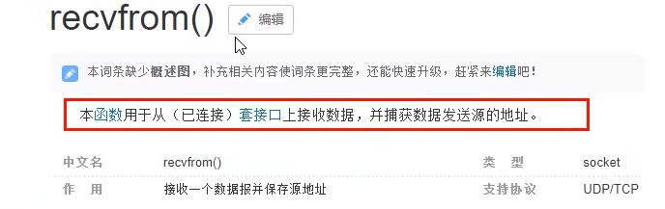

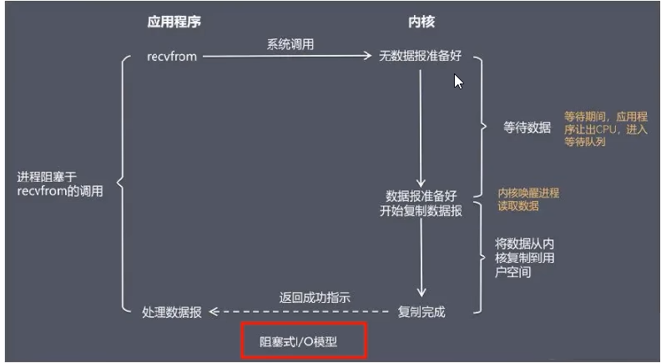

##### 12.2.6.1.1先演示accept

###### code案例

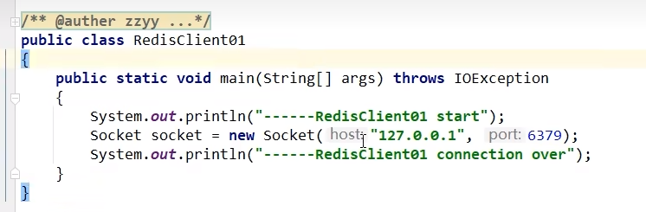

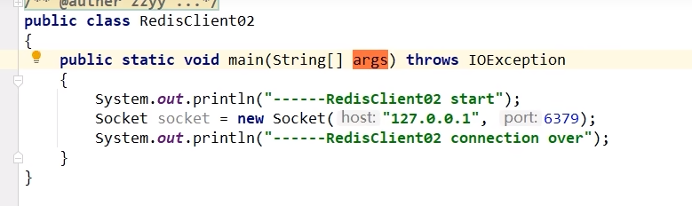

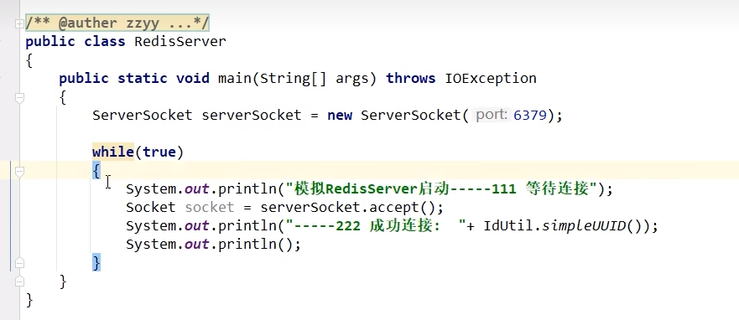

accept监听（会阻塞）

##### 12.2.6.1.2再演示read

###### Code案例1

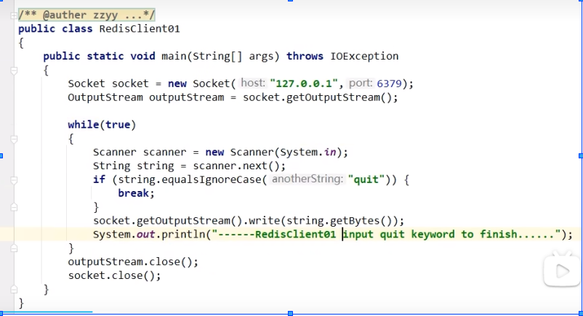

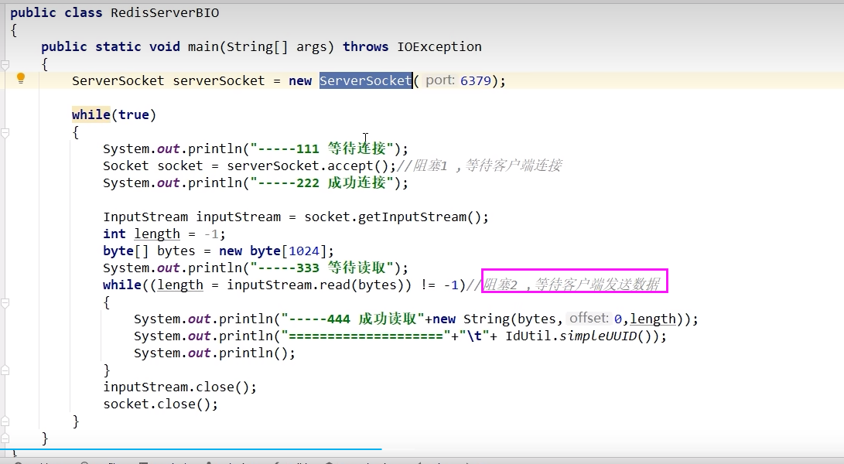

存在的问题

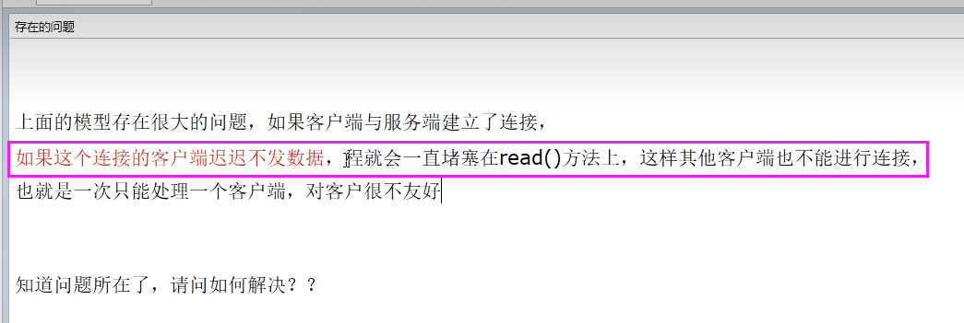

###### code案例2

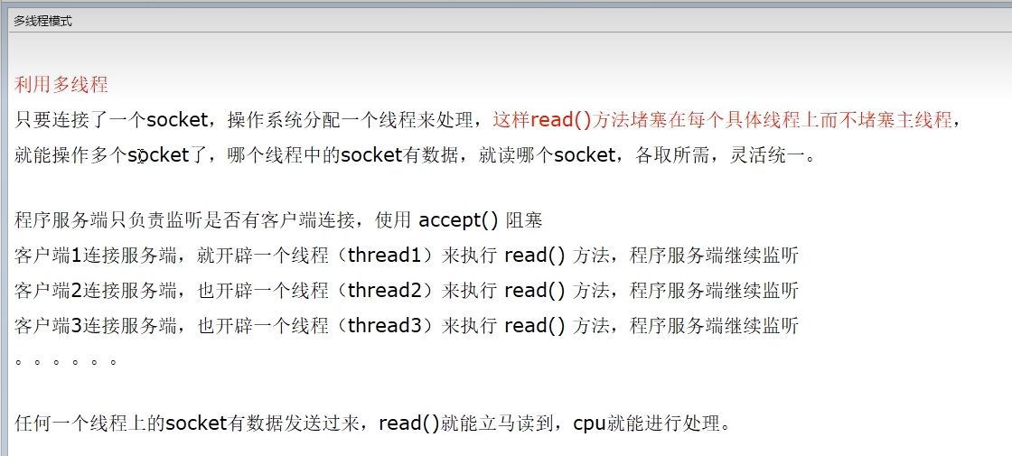

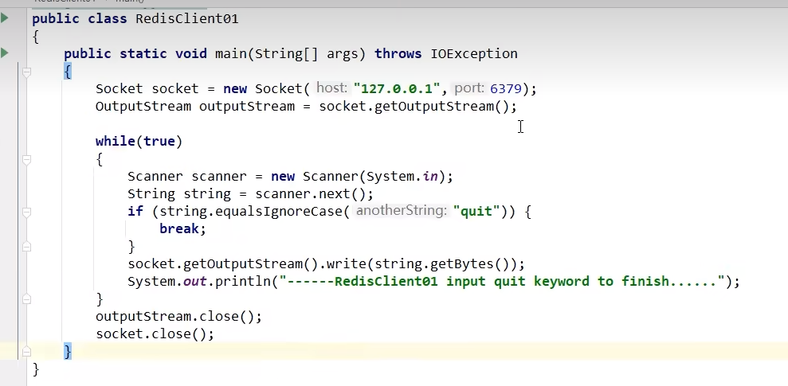

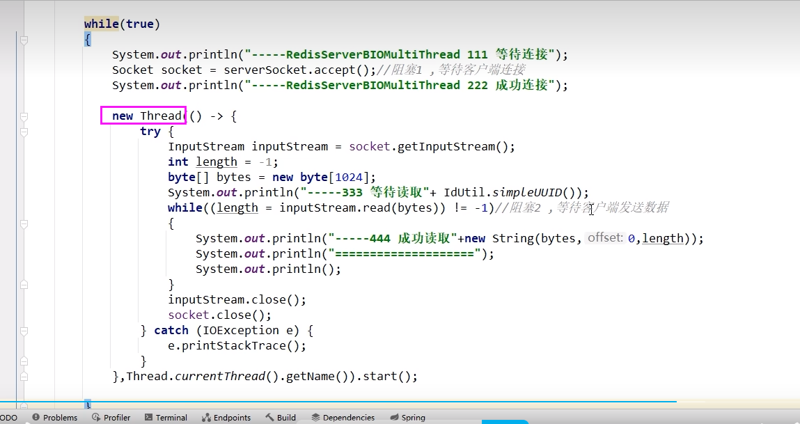

存在问题

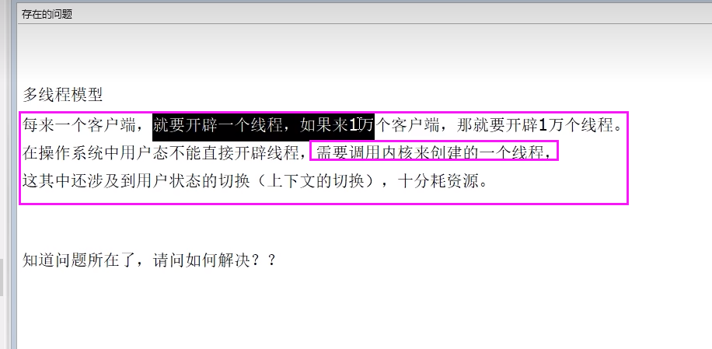

解决

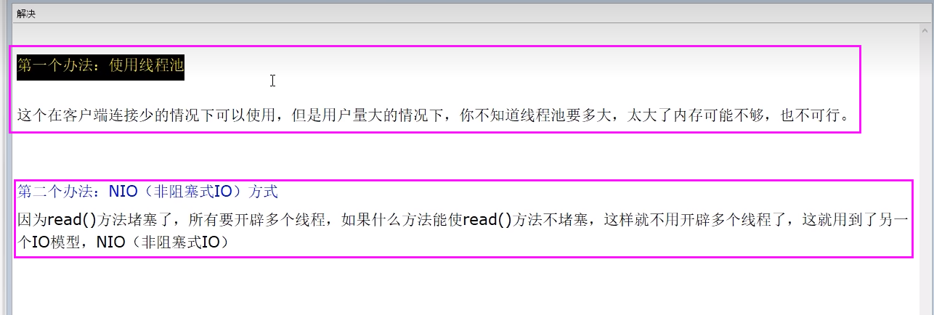

##### tomcat7之前就是用BIO多线程来解决多连接

##### 12.2.6.1.3目前我们的两个痛点

###### 两个痛点

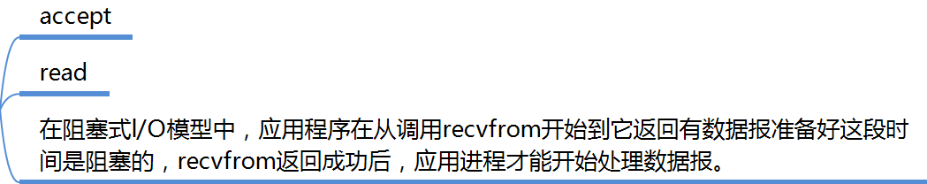

###### 阻塞式IO小总结

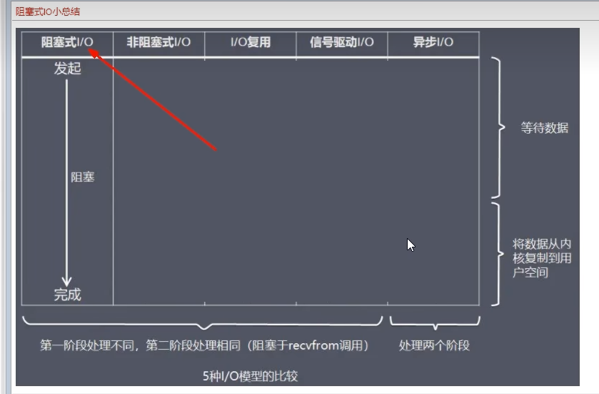

###### 思考

每个线程分配一个连接，必然会产生多个，既然是多个socket链接必然需要放入进容器，纳入统一管理。

# P170 170_redis高级篇之IO多路复用NIO

#### 12.2.6.2NIO（非阻塞IO）



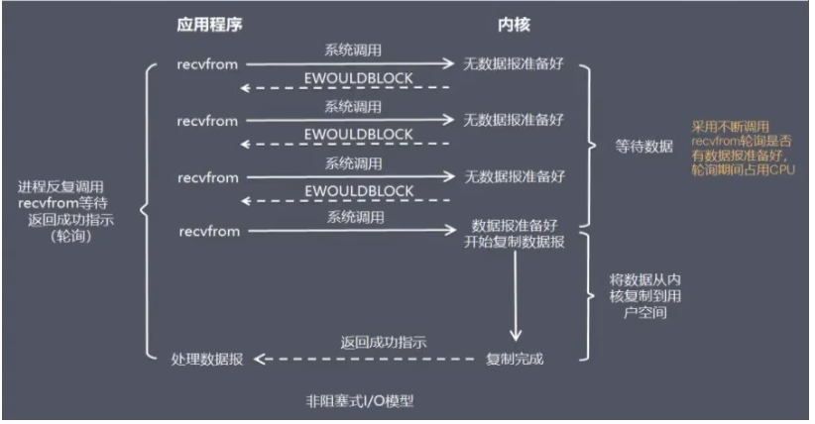

用轮询替代长时间的等待

##### 先把面试回答拿下

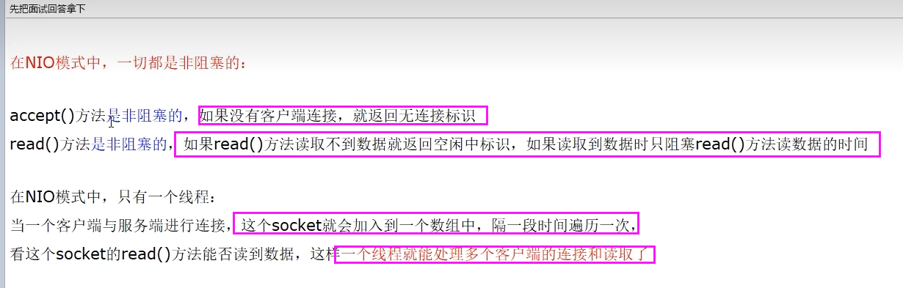

##### code案例

ServerSocketChannel

###### RedisClient01

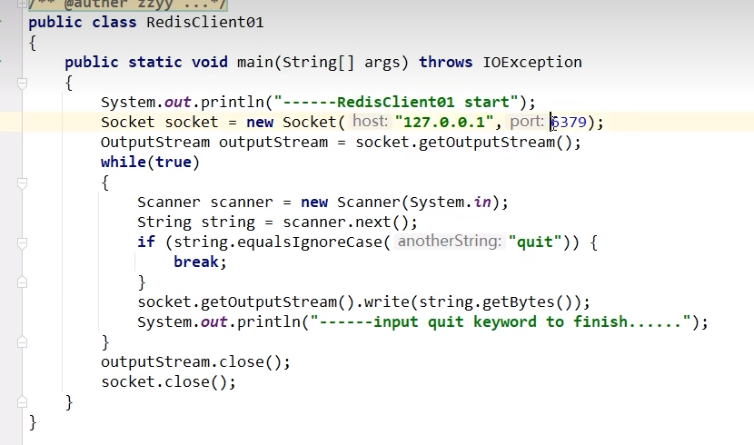

###### RedisServerNIO

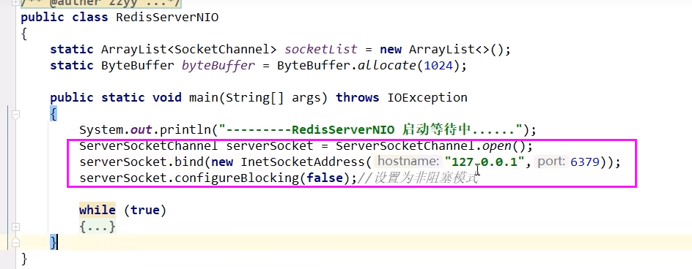

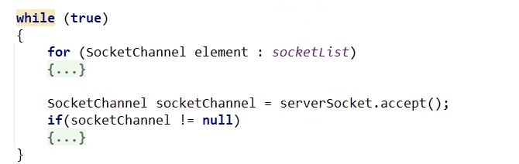

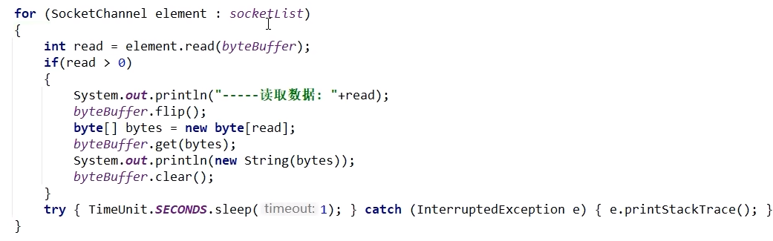

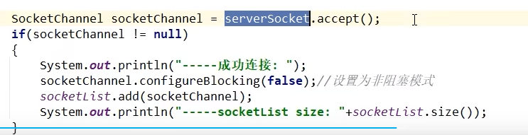

###### 存在的问题和优缺点

产生新的问题：如何用单线程处理大量的链接

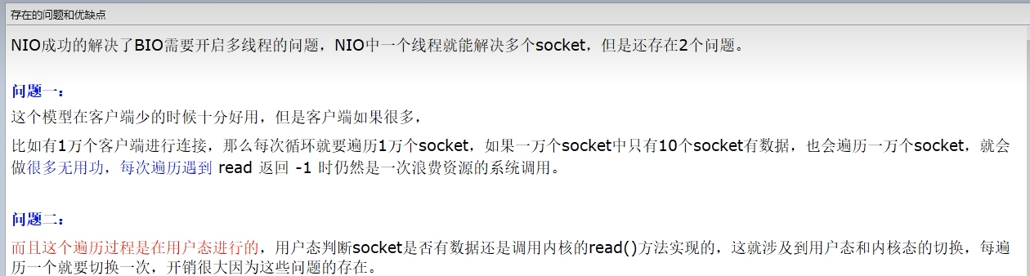

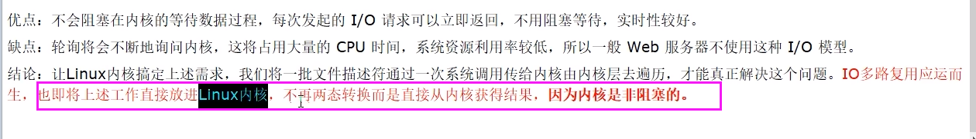

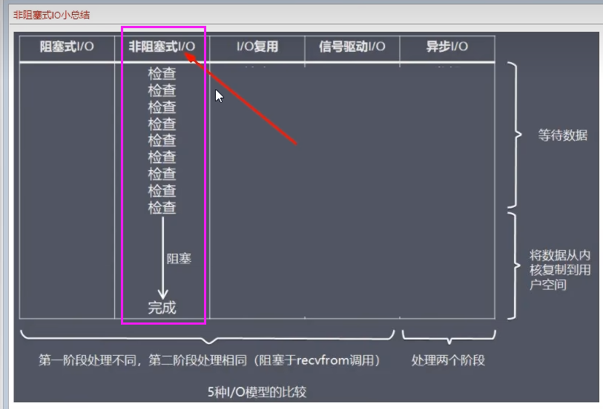

# P171 171_redis高级篇之IO多路复用IOMultiplexing理论简介

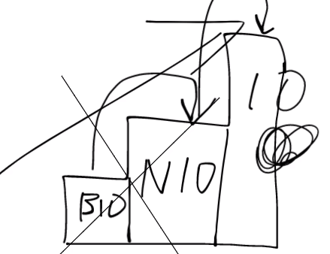

#### 12.2.6.3lO Multiplexing (IO多路复用)

从NIO到IO多路复用就干两件事，第一不要这么多的轮询空转，避免过多无用功。谁有数据，我找谁，精确打击；第二涉及到数据交换的代码能不能给linux内核去写。

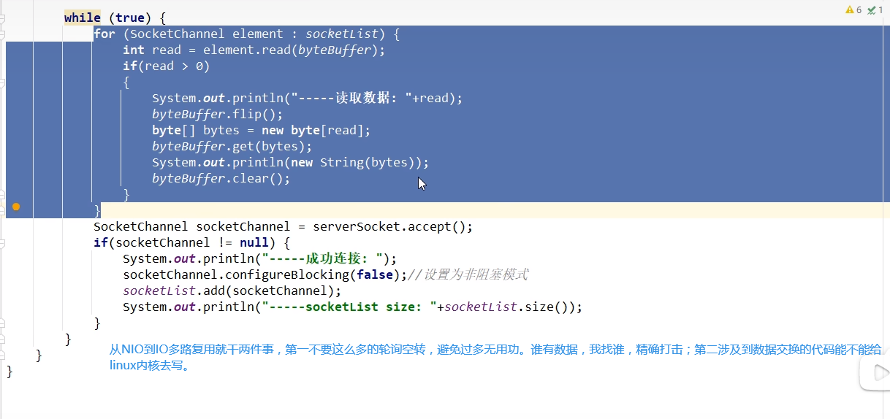

##### 12.2.6.3.1是什么

###### 词牌（为了有效利用通信线路，希望一个信道同时传输多路信号，这就是所谓的多路复用技术）

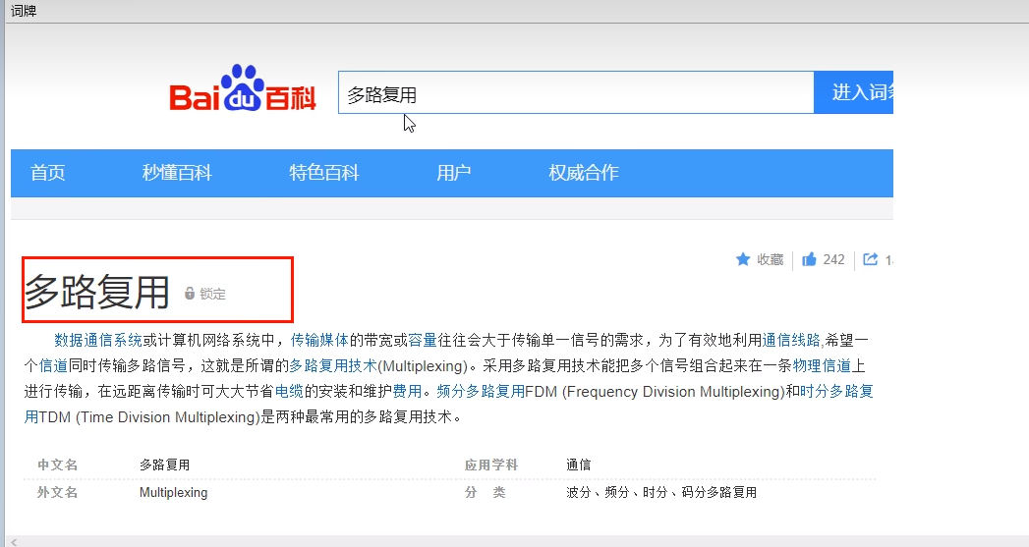

###### 模型

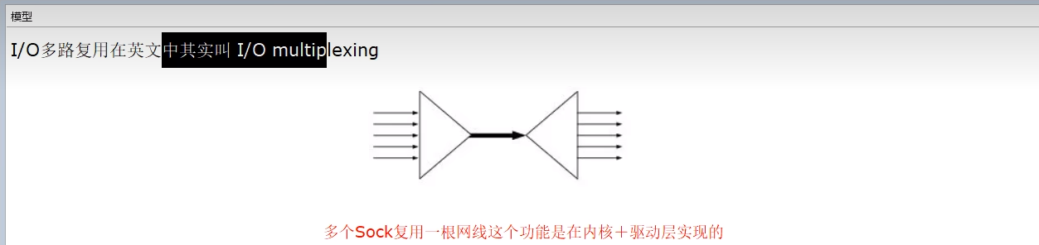

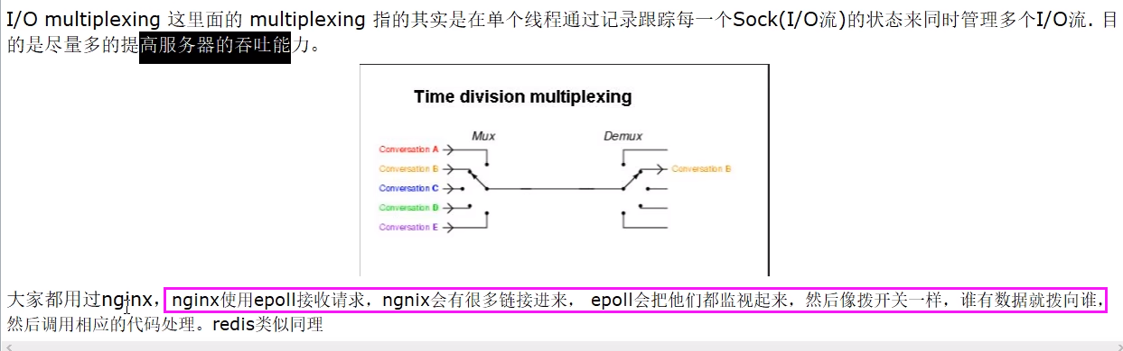

###### FileDescriptor

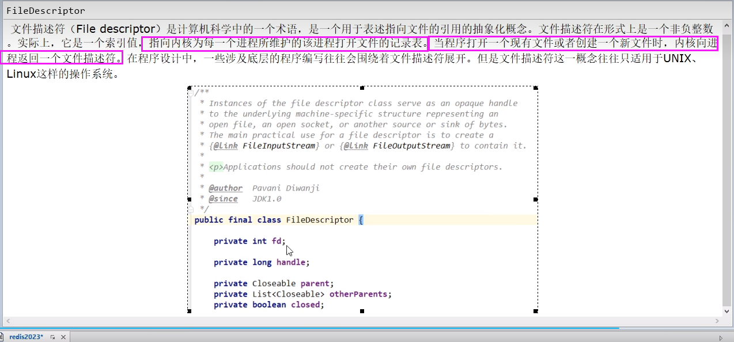

# P172 172_redis高级篇之IO多路复用IOMultiplexing从学术到人话版

###### lO多路复用

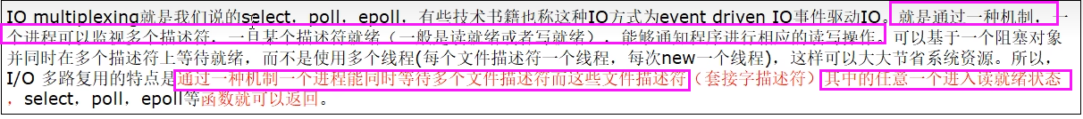

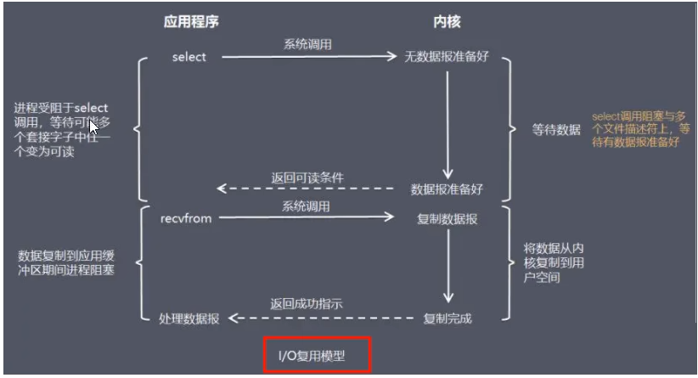

##### 12.2.6.3.2说人话

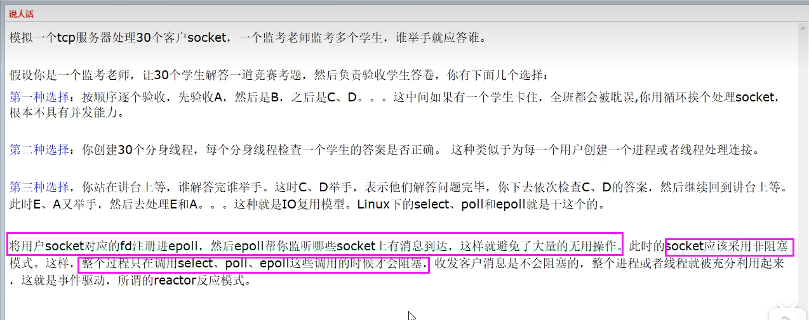



# P173 173_redis高级篇之IO多路复用IOMultiplexing能干嘛

##### 12.2.6.3.3能干嘛

###### Redis单线程如何处理那么多并发客户端连接，为什么单线程，为什么快

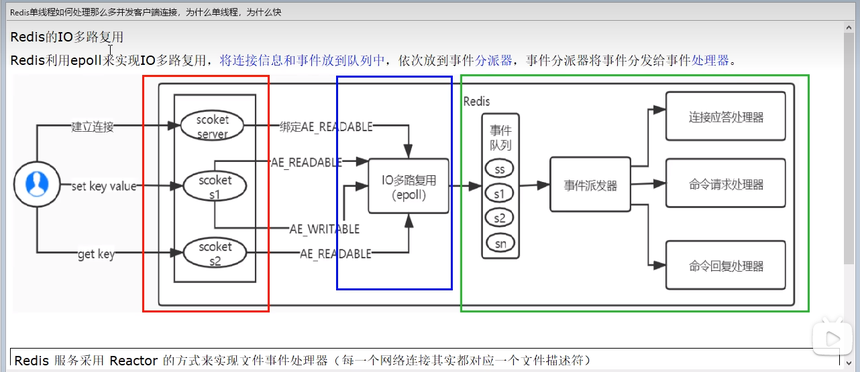





###### Reactor设计模式

是什么

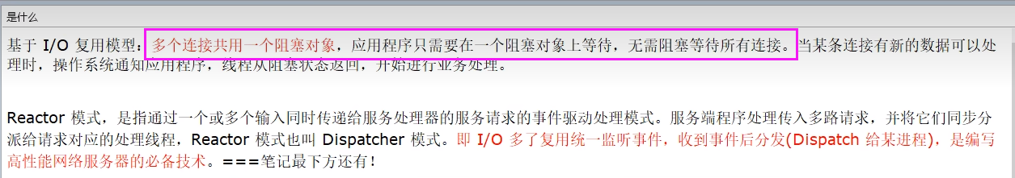

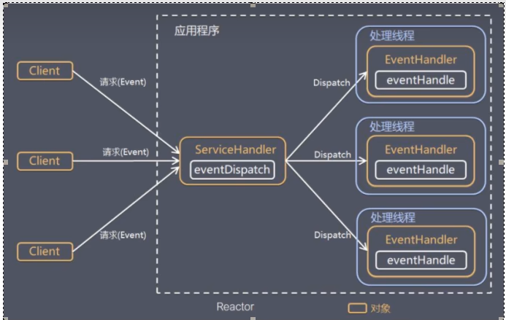

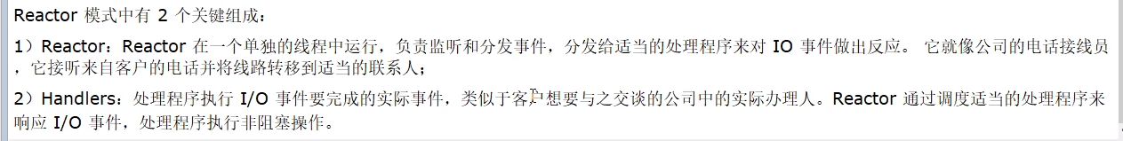

每一个网络连接其实都对应一个文件描述符

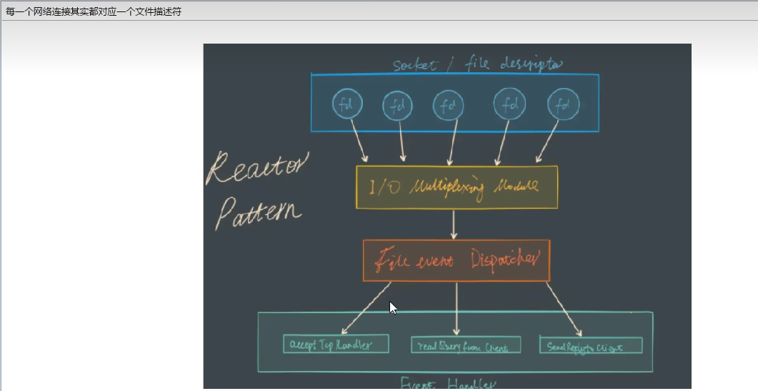

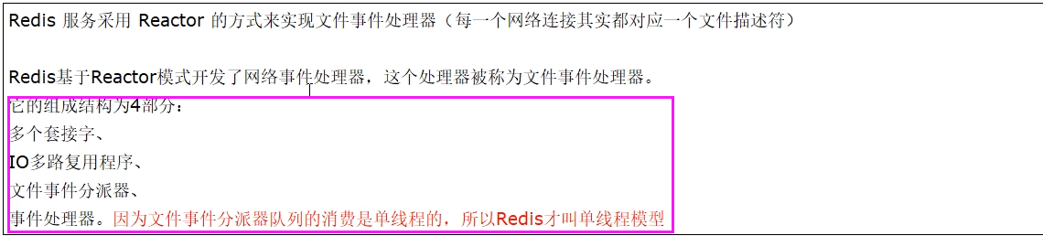

# lP174 174_redis高级篇之IO多路复用select方法简介

##### 12.2.6.3.4select, poll, epoll都是I/O多路复用的具体的实现

###### 12.2.6.3.4.1C语言strct结构体语法简介

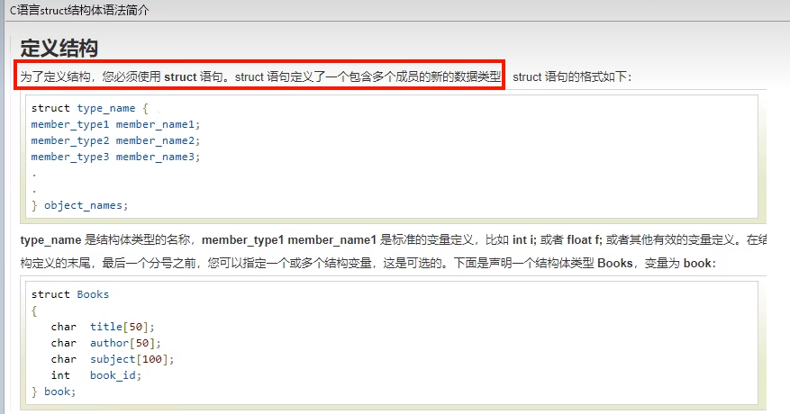

###### 12.2.6.3.4.2select方法

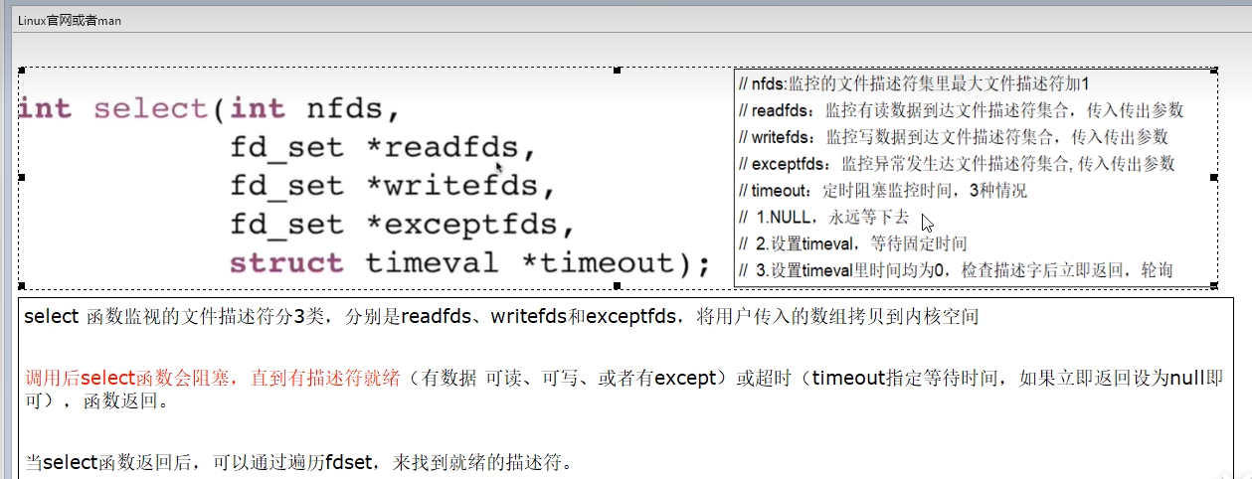

Linux官网或者man

<https://man7.org/linux/man-pages/man2/select.2.html>

用户态我们自己写的java代码思想

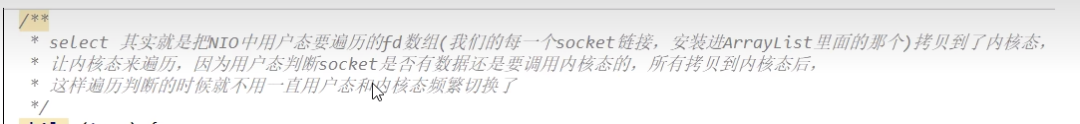

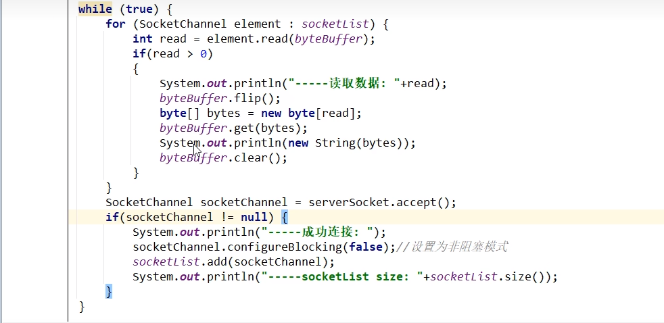

C语言代码（可以不看，了解即可）

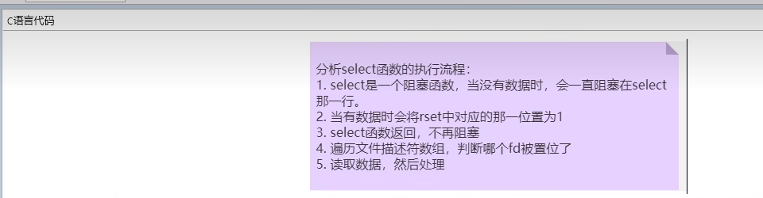

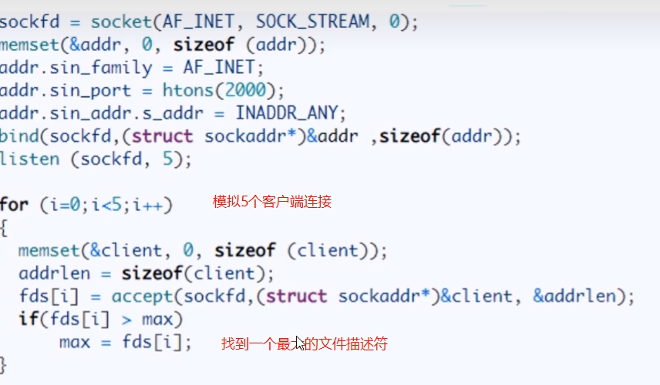

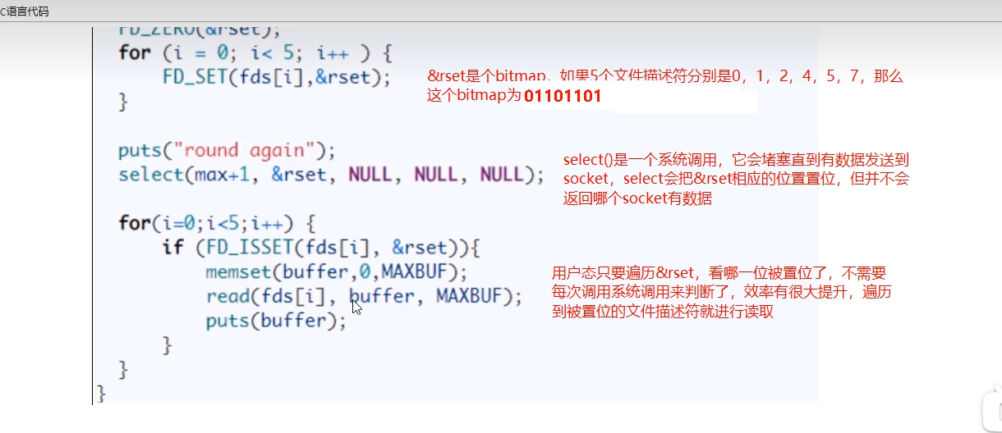

优点

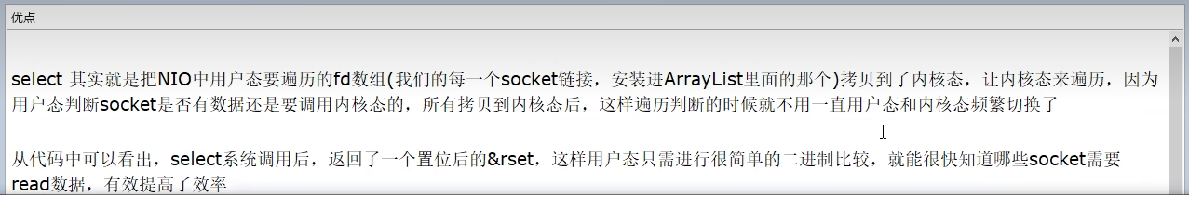

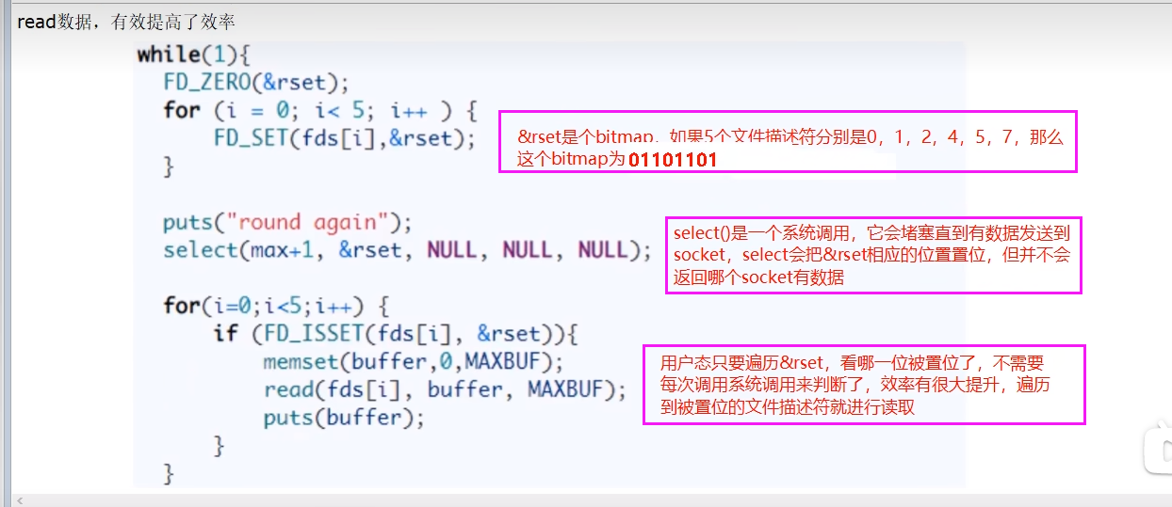

缺点

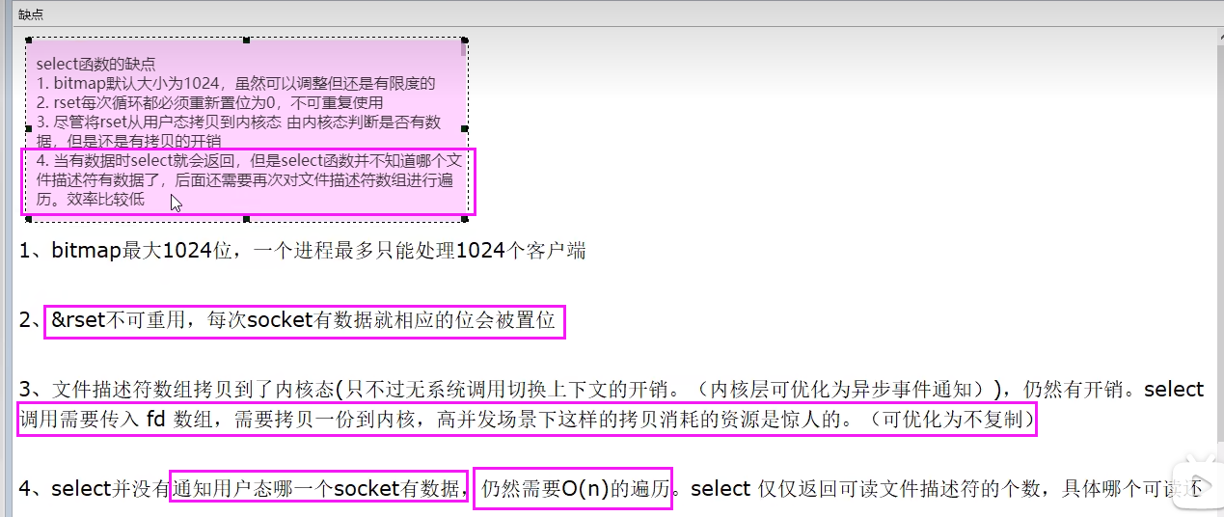



select小结论

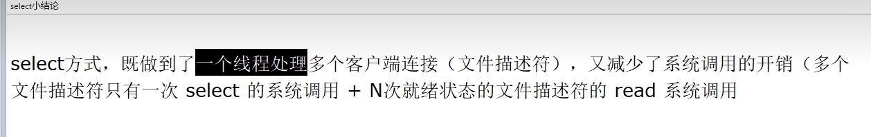

# P175 175_redis高级篇之IO多路复用poll方法简介

###### 12.2.6.3.4.3poll方法

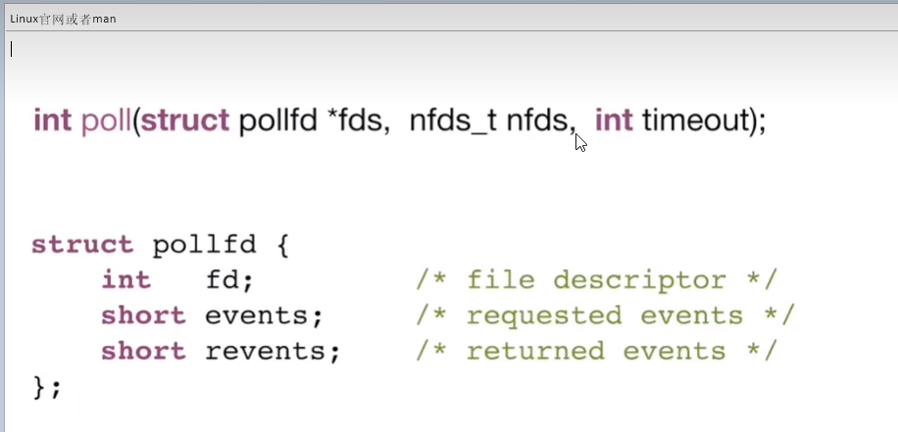

Linux官网或者man（1997年实现了poll）

<https://man7.org/linux/man-pages/man2/poll.2.html>

C语言代码

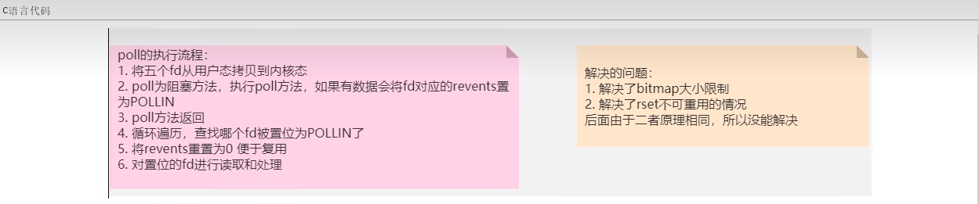

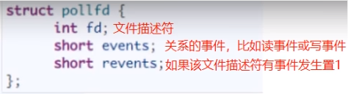

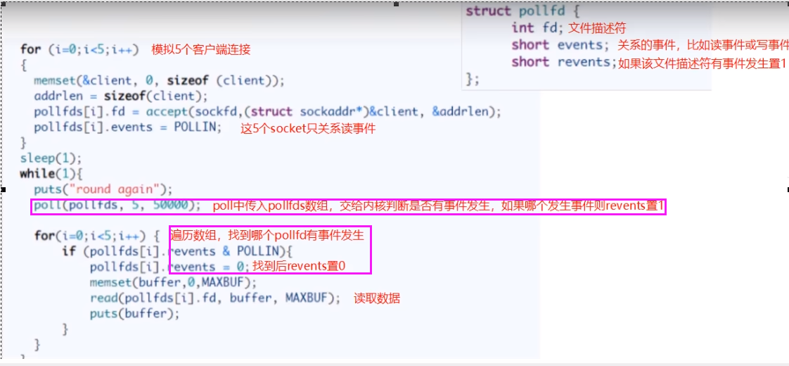

优点

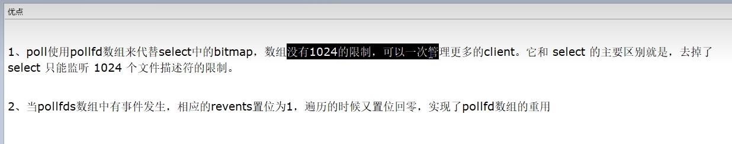

问题

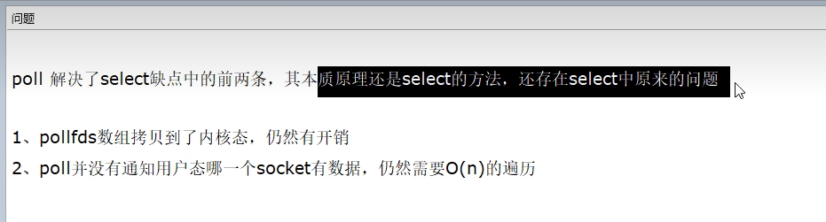

# P176 176_redis高级篇之lO多路复用epoll方法简介

###### 12.2.6.3.4.4epoll方法

Linux官网或者man（在2002年被大神Davide Libenzi(戴维德·利本兹)发明出来了）

<https://man7.org/linux/man-pages/man7/epoll.7.html>

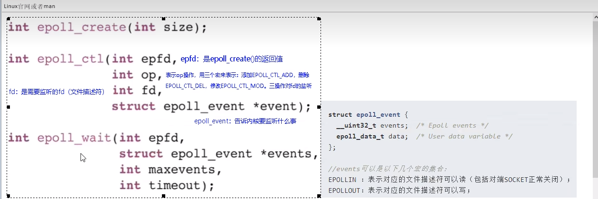

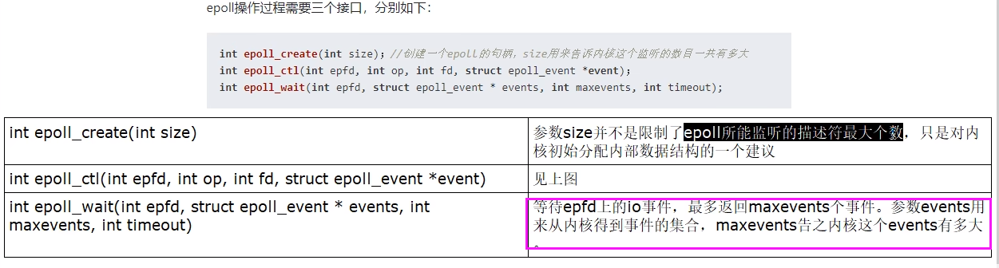

三步调用

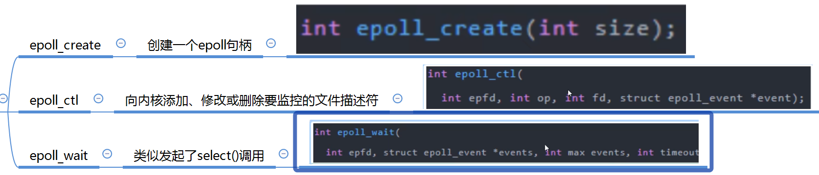

C语言代码

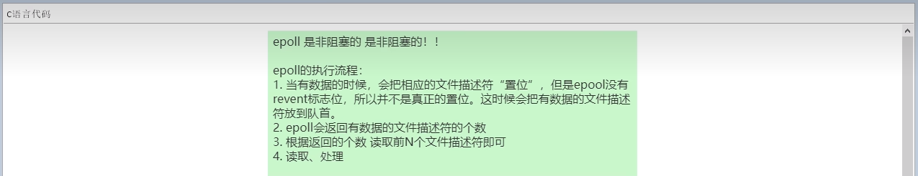

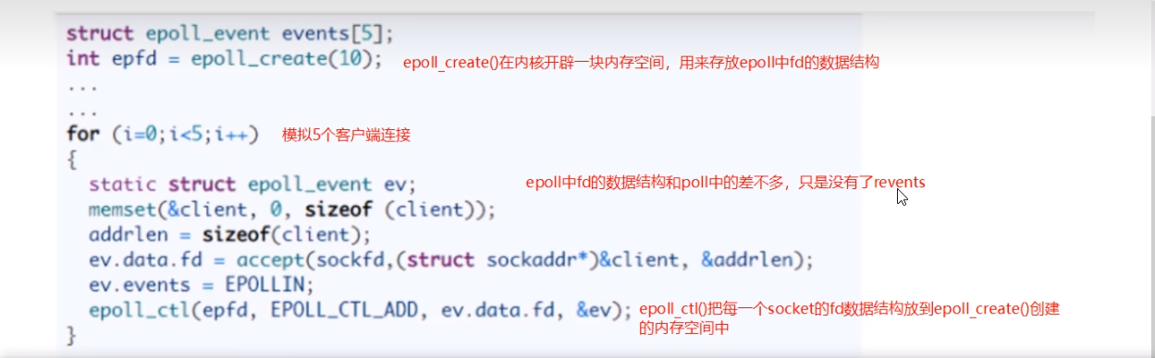

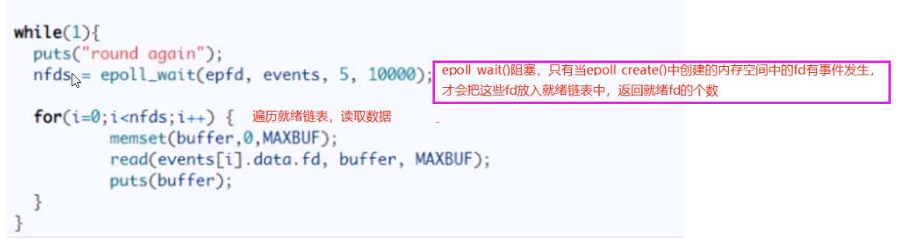

结论

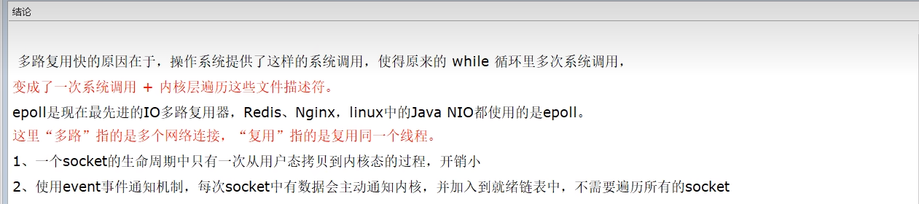

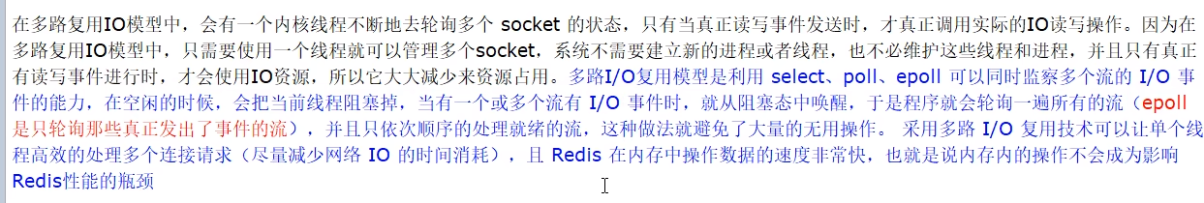

###### 12.2.6.3.4.5三个方法对比

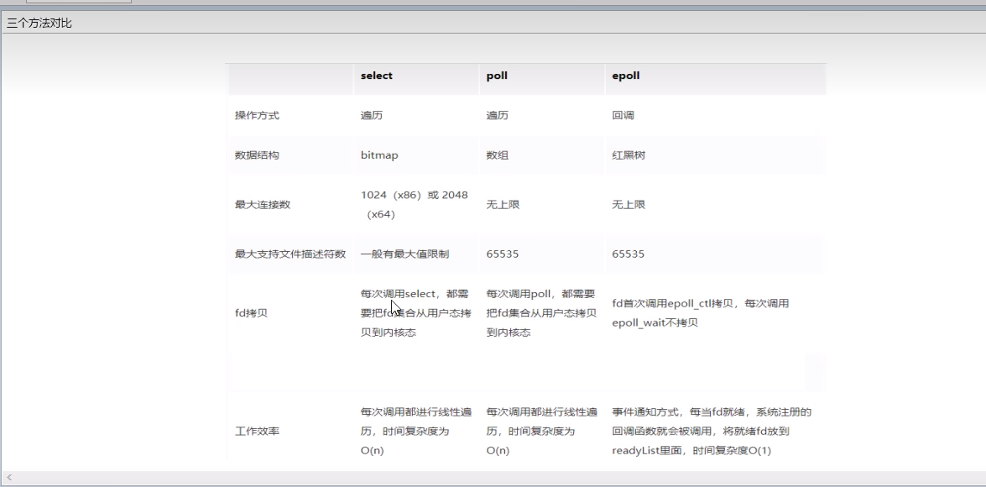

# P177 177_redis高级篇之IO多路复用兜底函数方案和系统选择

##### 12.2.6.3.5-5种/O模型总结

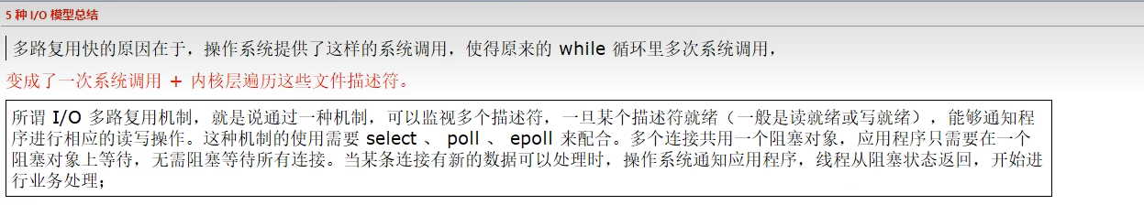

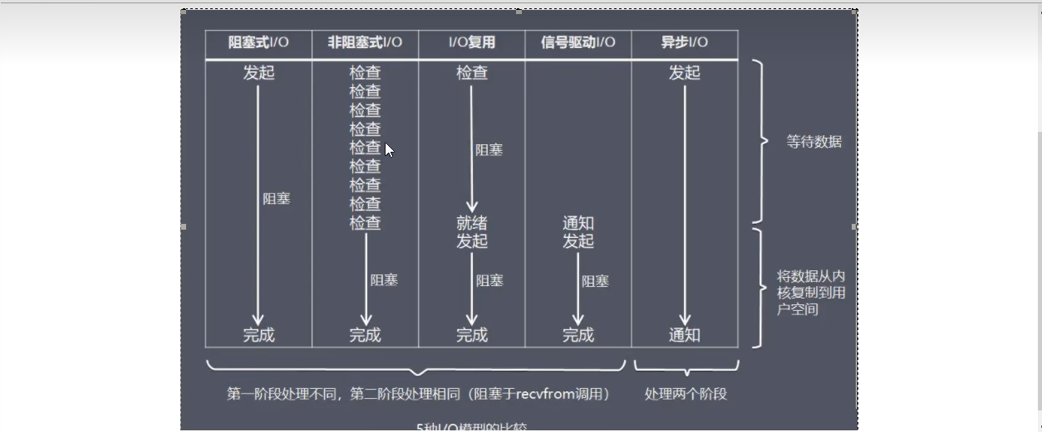

##### 12.2.6.3.6为什么3个都保有

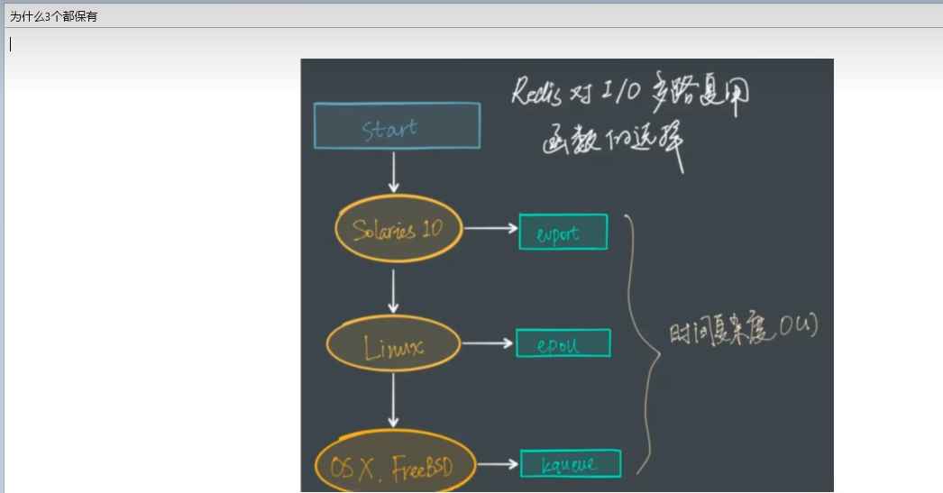



# P178 178_终章总结彩蛋

## 13.1写进简历的靓点，腾讯面试题如何做个迷你版的微信抢红包

### 13.1.1业务描述

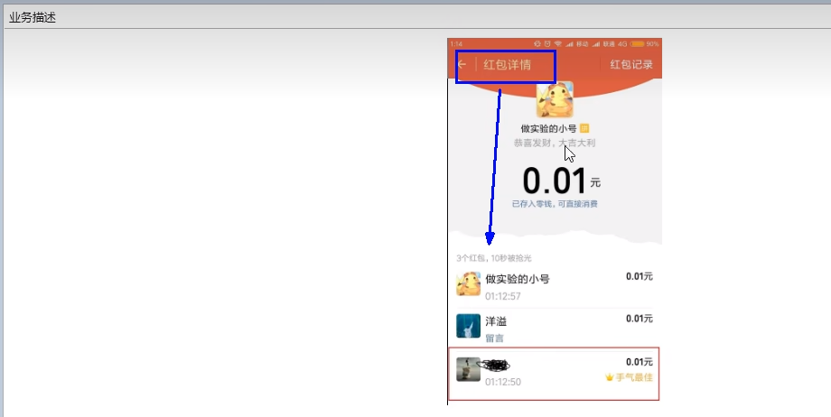

### 13.1.2需求分析

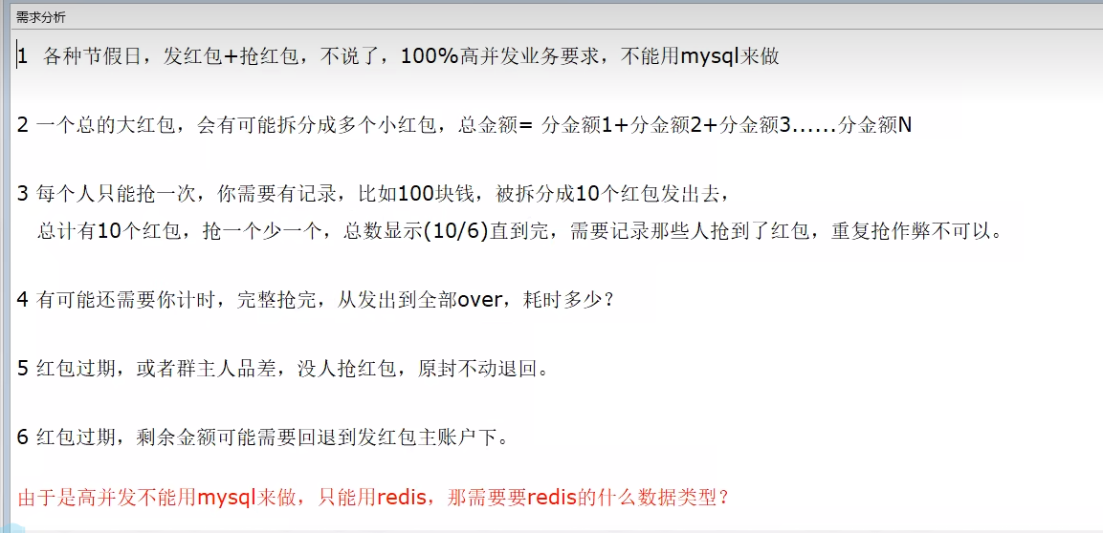



### 13.1.3架构设计

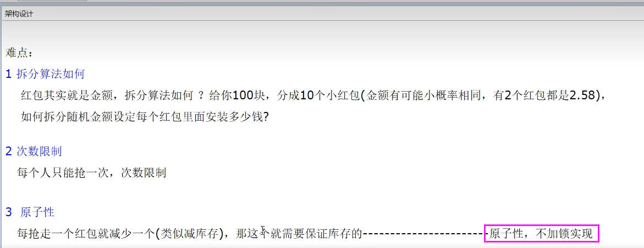



#### 关键点

##### 发红包

##### 抢红包

抢，不加锁且原子性，还能支持高并发每人一次且有抢红包记录

##### 记红包

记录每个人抢了多少

##### 拆红包

1.所有人抢到金额之和等于红包金额，不能超过，也不能少于。

2.每个人至少抢到一分钱。

3.要保证所有人抢到金额的几率相等。

#### 结论

抢红包业务通用算法（二倍均值法）

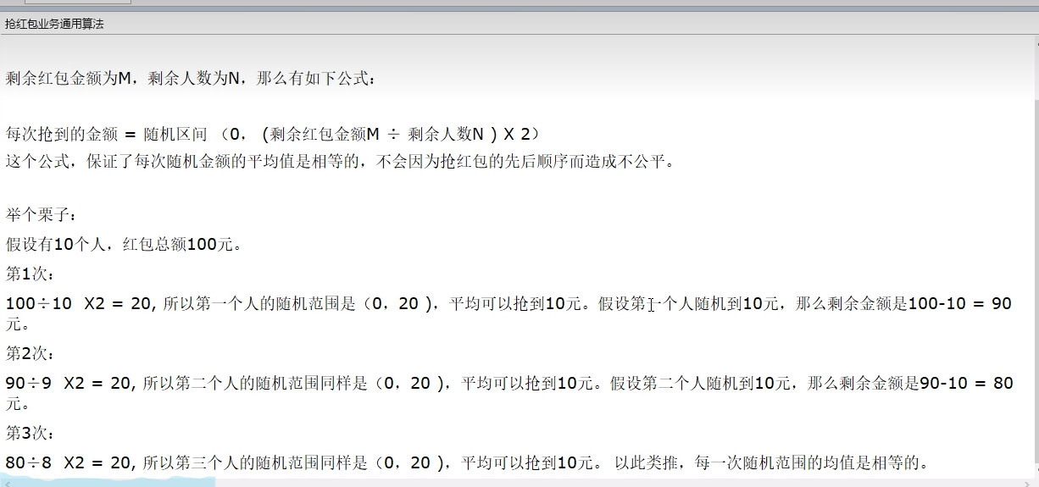

### 13.1.4编码实现

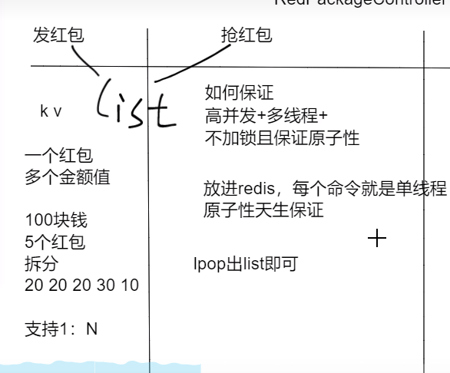

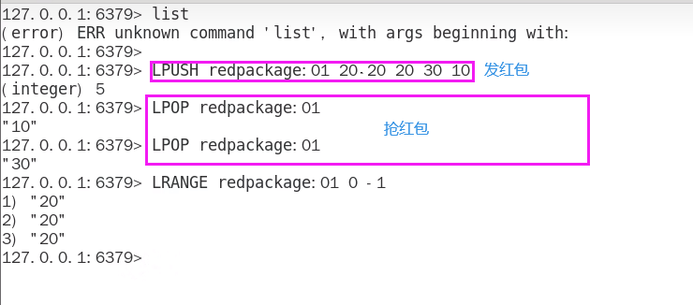

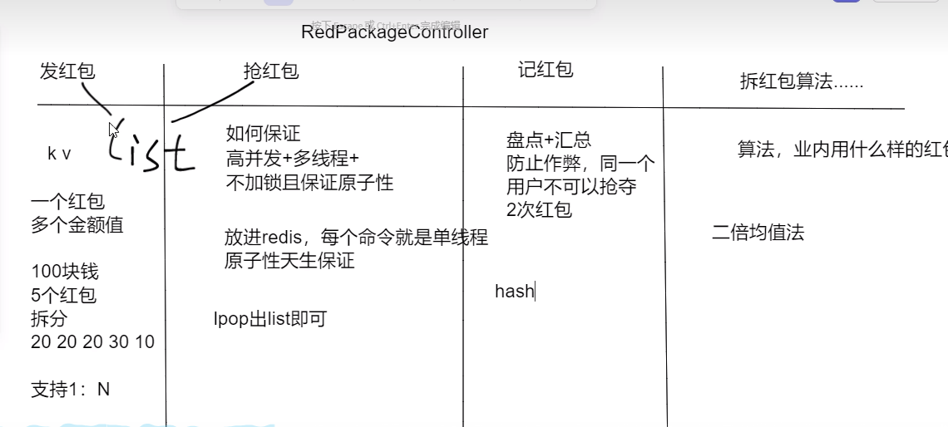

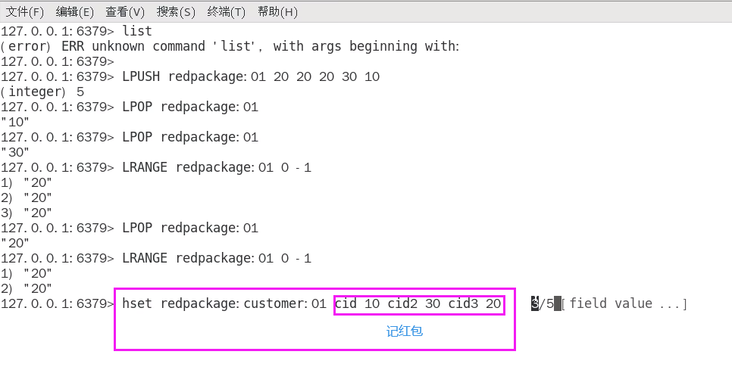

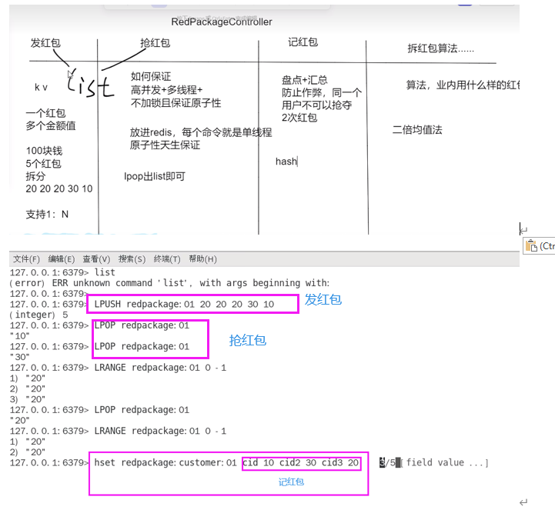

#### CODING

##### 发红包

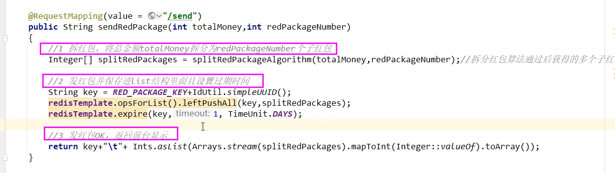

##### 抢红包

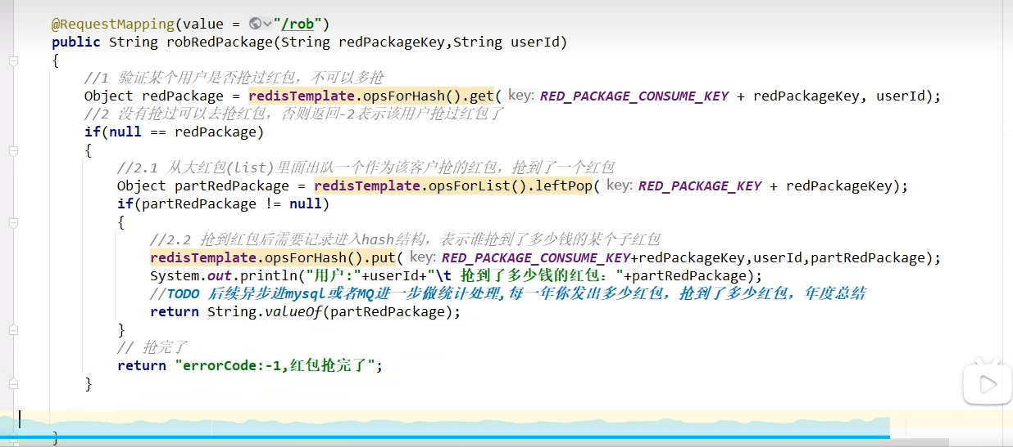

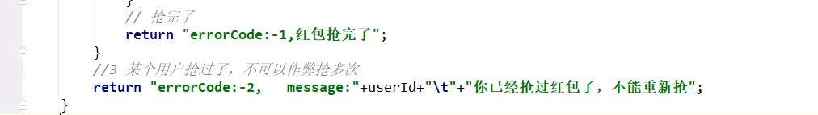

##### 记红包

##### 拆红包

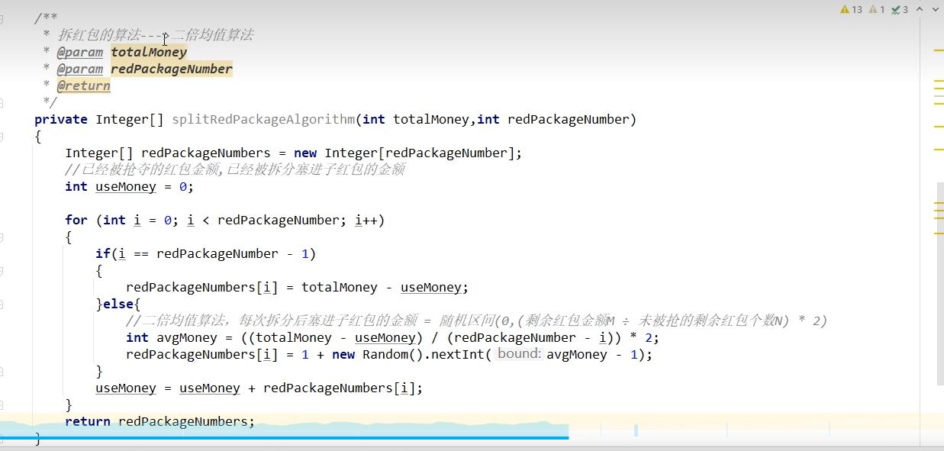

##### 测试

发红包

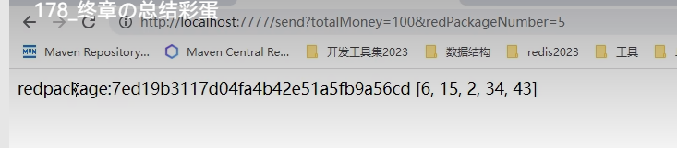

抢红包

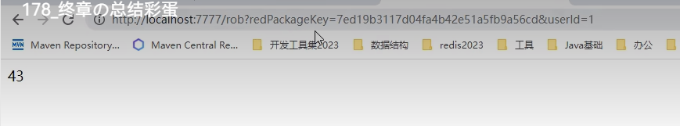

### 13.1.5多学一手

上述案例有许多红包记录了，如何批量删除

